**精讲需要修改的界面**

# 1

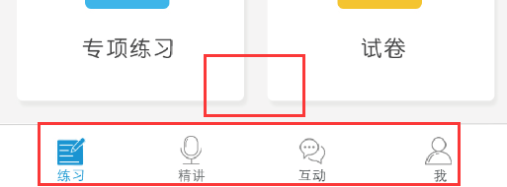

#等待换成新的清晰的图标。

曾：等待清晰图

# 2



#最近10天的右上角标注“new”，超过10天的不要标注“new”。

#新的考试指南排上面。

曾：等待服务器优化

# 3

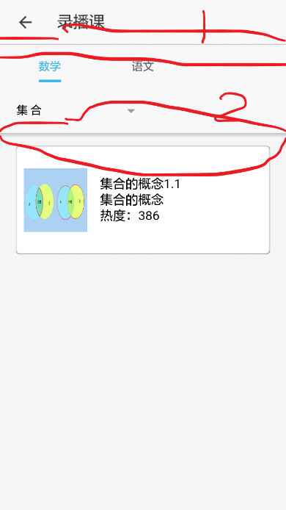

#1和2处的线换一下（使得1是阴影线，2是普通线）。

# 4

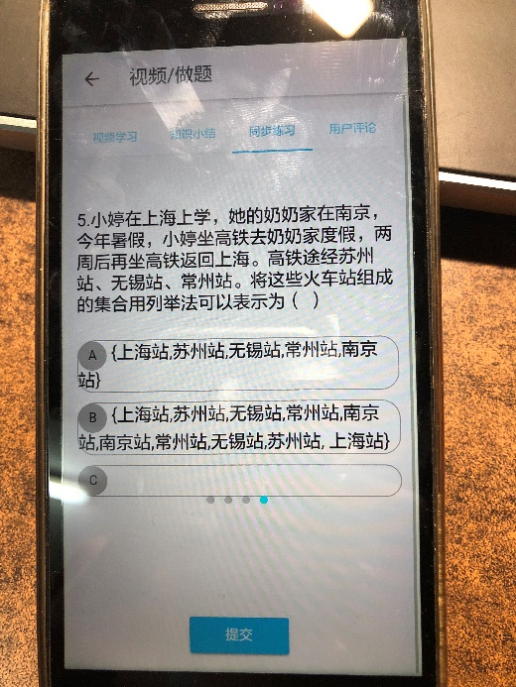

如上图，使得提交按钮显示的规则有两种：

1. 做完最后一题继续往右滑，系统检测到滑不动，显示“提交按钮”。（目前app用的这种规则，但是我觉得你的程序写成了“if(滑不动 or 此题序号==5)”）
2. 从黄涛那儿获取题目数量，系统判断此题序号是否等于题目数量，如果相等，显示提交按钮。

**按照第一种规则，app做如下修改：**

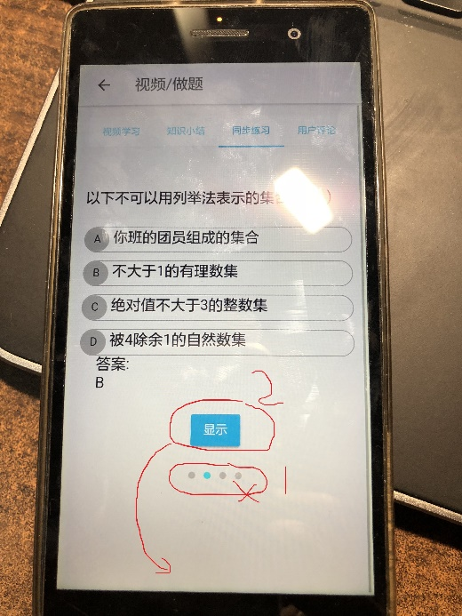

1处的点点统统去掉

2处的显示和提交一样放在最下面

**按照第二种规则，app做如下修改：**

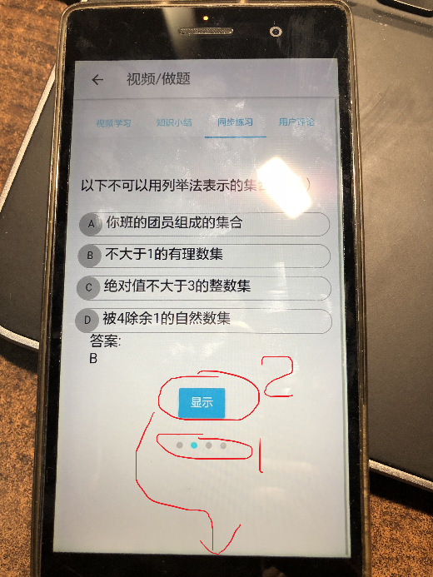

1处的淡蓝色点点变成天蓝色点点

2处的显示和提交一样放在最下面

# 6

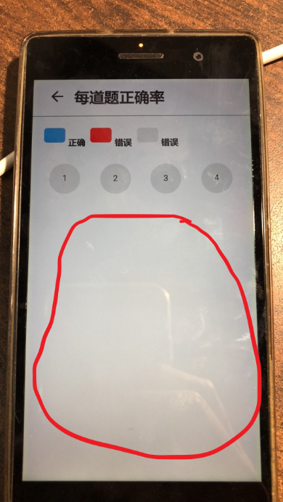

序号5中点击“显示”，统计表没有显示。

7

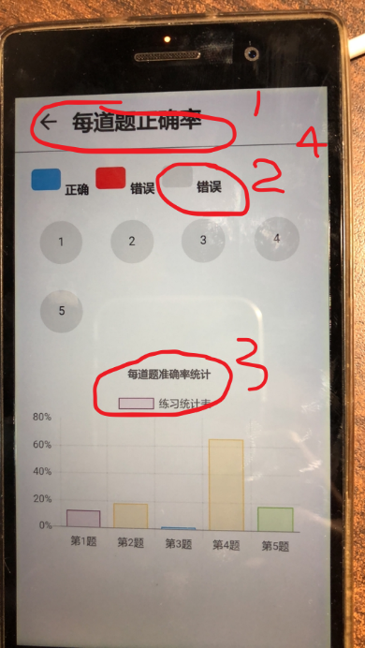 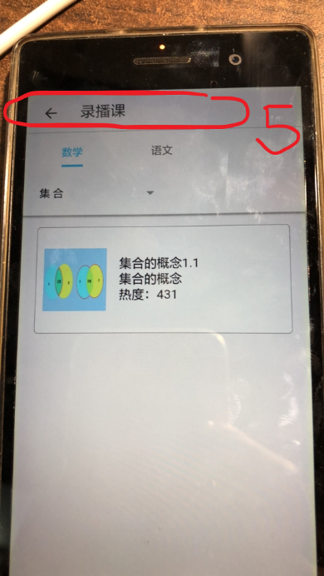 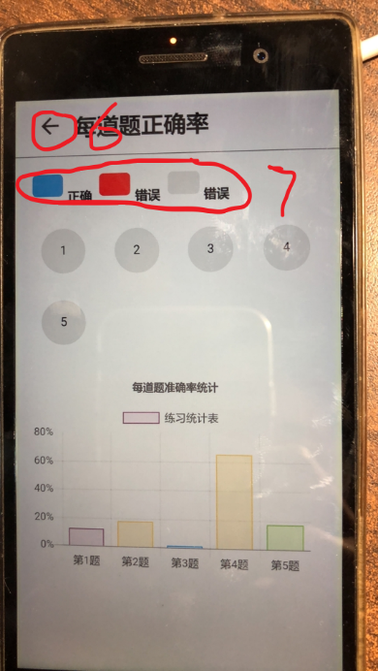

1处的“每道题正确率”大小和5处的“录播课”一样大

2处把“错误”改成“未做”

3处不显示

4处的横线有阴影

6处可以返回到下图页面

7处居中

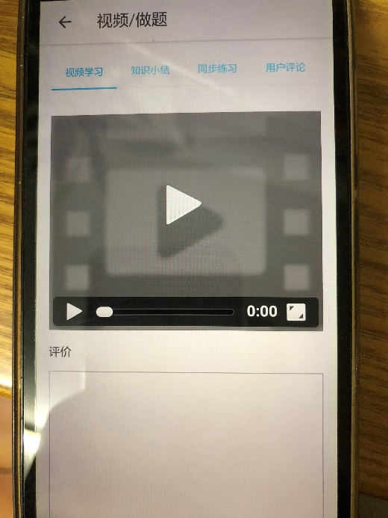

# 7

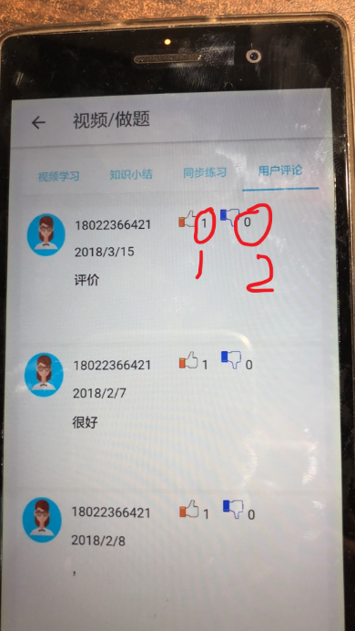

1和2处，如果数字够大，会不会出现排版问题呢？

# 8

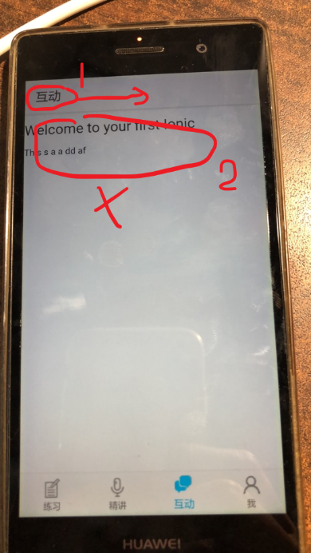

1处居中

2处空白

# 9富文本颜色和字体的前端获取（思考题）